

Интеллектуальный шкаф распределения
электроэнергии ВХ16-3

Сначала,описание продукта: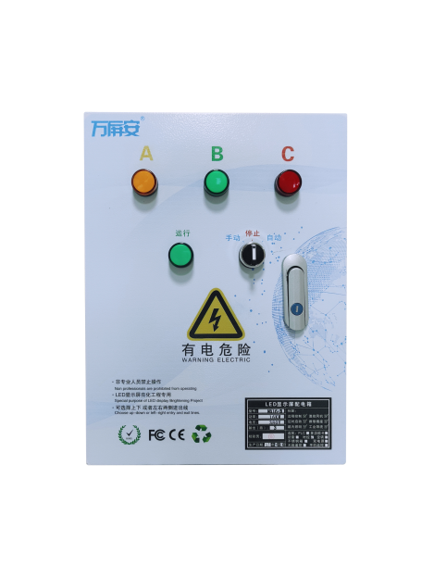
1. Этотшкафдля распределения электроэнергииподходит для светодиодных дисплеев,освещения, светотехники, на заводах, промышленных и горнодобывающих предприятиях и в других целях.Может управляться вручную, с контролем времени(опционально), дистанционным управлением (опционально), облачным управлением мобильным телефоном (опционально), управлением многофункциональной картой (опционально),управлением ПЛК (опционально), управлением локальной сетью (опционально), управлением сухим контактом и другими разнообразными методами управления;
- Дляшкафараспределения электроэнергии требуется подключение трехфазной пятипроводной системы.Другими словами, требуется доступ к выделенным нулевым проводам и выделенным проводам заземления (т.е., A, B, C, N, PE).Выход силового шкафа подключен к сети переменного тока 220 В, а каждый канал представляет собой трехжильный провод (т. е. L, N и PE). Выход должен быть равномерно подключен коборудованию, а распределительныйшкафтакже должен быть подключен к корпусу экрана нулевым проводом и проводом заземления.
- Распределительный шкаф может реализовывать подачу питания с многократной задержкой,одноканальный источник питания с одной группой и другие комбинации режимов подачи питания. Шкаф распределения электроэнергии имеет множество режимов управления,ручных и автоматических, запуск и остановку одной клавишей и может быть каскадным.Он оснащен трехфазным индикатором питания, который может отслеживать рабочее состояние оборудования, и имеет различные функции защиты, такие как короткое замыкание, перегрузка по току и перегрузка.
- Шкаф распределения электроэнергии должен эксплуатироваться профессионалами. В суровых погодных условиях, таких как гром и молния, сильный дождь, тайфуны и т.д., шкаф распределения электроэнергии не используется. Если шкаф распределения электроэнергии работает неправильно, специалисты могут снять его перед повторным включением.
5. Не используйтешкафраспределения питания во влажной, пыльной или агрессивной среде.Расположение шкафа распределения питания должно быть свободным от явной токопроводящей пыли и отсутствия вредных коррозийных, легковоспламеняющихся и взрывоопасных веществ, воздействующих на металлы и изоляцию.Дизайн продукта соответствуетстандартам сертификации CQC и соответствует стандартам IEC60439-2, GB7251.1, GB7251.3, GB7251.8 и IEC60439-1.

Совет: Из-за LED особенностей принципа работы светодиодного дисплея ток нулевого провода светодиодного дисплея больше тока firewire, что создает серьезные риски для безопасности.Основная причина чрезмерного тока нулевой линии вызвана третьей гармоникой, которая генерируется импульсным источником питания.Гармоники генерируются в процессе превращения переменного тока 220В в постоянный 5В, в основном третья гармоника.Во-вторых, экран светодиодного дисплея всегда был динамическим экраном, и трехфазный дисбаланс также приводит к нулевому току в линии.Вообще говоря, ток нулевого провода экрана дисплея примерно в два раза больше тока однофазного firewire. Например, для дисплея мощностью 200 кВт ток firewire составляет 300 А при полной нагрузке, а ток нулевого провода достигнет 600 А.Если firewire оснащен кабелем из чистой меди национального стандарта площадью 4 *120 квадратных метров + 1, нулевая линия должна быть оснащена кабелем из чистой меди национального стандарта площадью 4 * 240 квадратных метров + 1. Для экранов с площадью экрана более 100 квадратных метров инженерная сторона рекомендует Стороне A использовать устройство подавления тока нулевой линии. Чем больше экран, тем больше мы обращаем на него внимания.

Способ обработки:
① кабель с нулевым проводом увеличен,
② выбор средства подавления тока нулевой линии,
③Используйте полностью изолированный шкаф распределения питания постоянного тока PFC.

Технические параметры
Модель |  |  | HX16-3
способ установки-настенный |  |  | монтаж, встроенный
метод управления, | ручное управление, |  | контроль времени "вручную", автоматическое
метод управления, | управление(опция)контроль времени, дистанционное управление, облачный мобильный телефон, многофункциональная карта, сухой контакт, |  | управление компьютером с ПЛК, центральное управление планшетом, управление локальной сетью или Интернетом и т. Д.. Входная проводка
метод подключения | трехфазная пятипроводная система |  | входного напряжения
метод подключения | и частотытри |  | Трехфазныйфаза 380 В, 50/60/60Гц
метод подключения | максимальнаямощность |  | 16кВт
метод подключения | входной кабель |  | YJV-4*4 м 2 + 2,5 м м2
выходная проводка | способ подключения |  | однофазныйдвухпроводныйпровод + земля
выходная проводка | выходное напряжение |  | переменного тока 220 В
выходная проводка | одноканальная мощность |  | Макс. 5,5 кВт (рекомендуемое фактическое использование ≤4 кВт)
выходная проводка | количество выходных каналов |  | 3
выходная проводка | Выходной кабель |  | RVV-3*2,5 мм2
рабочая среда |  | температура | -20℃-60 ℃
размер шкафа |  |  | высота40㎝ширина 30㎝толщина 14㎝
материал шкафа |  |  | холоднокатаная сталь
марка листовых компонентов |  |  | Delixi high-endсерия 6 (опционально CHINT, Schneider, Siemens, ABB и другие бренды)
уровеньзащиты |  |  | IP43
стандарт реализации |  |  | GB/T7251.12-2023
информация об упаковке |  |  | картонная коробка
информация о сертификации |  |  | CQC, CE, FCC, ROHS, патентный сертификат и авторские права на программное обеспечение

Эксплуатационные характеристики продукта

  - Основные функции:
- Высококачественные компоненты Delixi серии 6
- Трехфазная промышленная защита от ограничения тока
- Индикатор состояния трехфазного питания
- Индикатор рабочего состояния
- Капитальный ремонт розетки
- Дистанционное управление сухими контактами с помощью одной кнопки
- Каскадное управление сухим контактом
  - Функция контроля времени: переключатель таймера
  - Функция дистанционного управления (опция): ограниченное дистанционное управление
  - Облако мобильных телефонов (необязательно): отсутствие ограничений по расстоянию, управление с мобильного телефона
  - Многофункциональная карта (опция): Nova, Calette, Lingxingyu, Kstar, AVIC, Moselle и др.
  - Функция ПЛК (опция): На компьютер устанавливается специальное программное обеспечение, и любой компьютер в локальной сети может управлять любым шкафом распределения электроэнергии, а несколькими блоками можно управлять централизованно. Интерфейс управления может отображать внутреннюю температуру, влажность, задымленность и другое состояние корпуса.
  - Центральное управление (опция): Одним или несколькими распределительными шкафами можно управлять с помощью центрального управления.

Управление защитой
- Защита от короткого замыкания
- Защита от перегрузки
- молниезащита (опция)
- Защита от утечки (опция)
- Защита от перенапряжения (опция)
- Защита от обрыва фазы (опция)
- Отключение питания при высокой температуре (необязательно)
- Пожарная сигнализация, отключение питания (опция)

9. Откройте дверь и включите сигнализацию (опция)

10. Пожарная сигнализация (опция)

11. Защита кабелей с нулевым проводом от высоких температур.(Необязательно)

Управление потреблением электроэнергии (необязательно)

- Дистанционное управление, мониторинг в режиме реального времени, предупреждение о неисправностях и аварийная сигнализация, анализ энергопотребления.
- Мониторинг параметров энергопотребления каждой линии в режиме реального времени (таких как ток, напряжение, ток утечки, мощность, температура и т.д.).
- Ограничение мощности: В пределах диапазона используемой мощности можно свободно устанавливать номинальную мощность каждой силовой цепи, а значения раннего предупреждения и аварийной сигнализации можно гибко устанавливать с помощью платформы для регулировки значения защиты линии после установки, чтобы предотвратить злоупотребление мощными электроприборами и снизить риск потребления электроэнергии.

Информация по установке

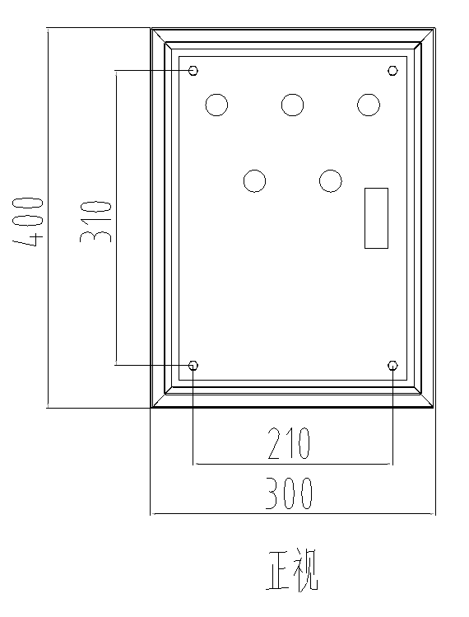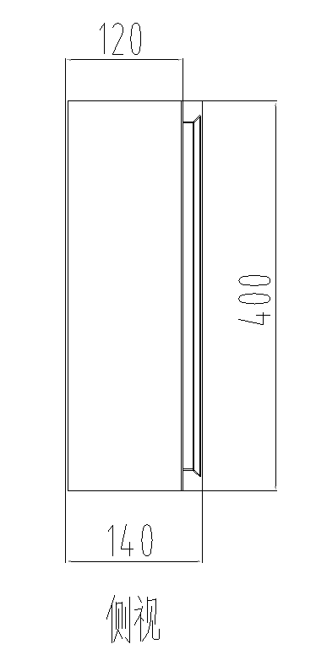

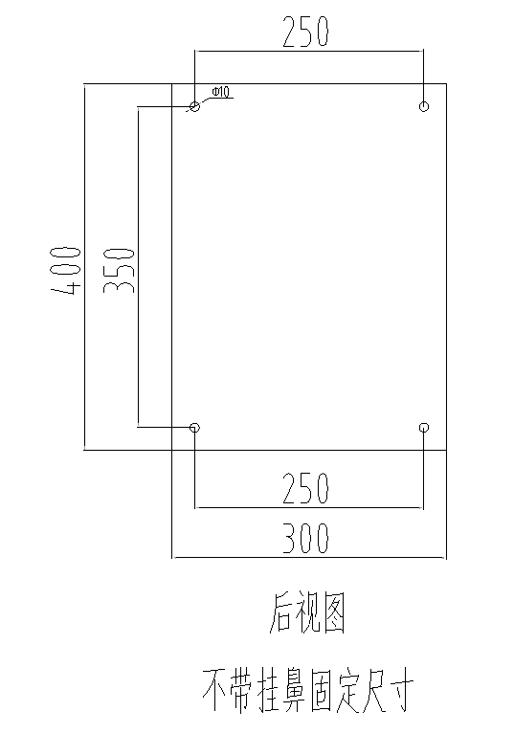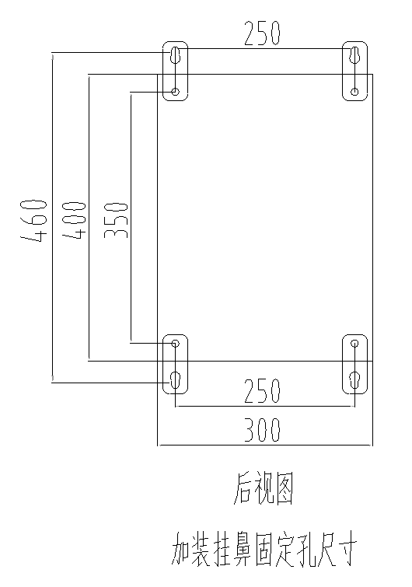

Принципиальная схема

